

ИНФОРМАЦИОННОЕ ПИСЬМО

**УВАЖАЕМЫЕ ПРЕПОДАВАТЕЛИ И СТУДЕНТЫ!**

**Кафедра «Государственный аудит» Евразийского Национального Университета им.Л.Н.Гумилева совместно с УрГЭУ**

**приглашает принять участие в конкуресе эссе**

на тему: «Современные тенденции экономического развития мира»

Конкурс проводится в рамках Конгресса стратегов Евразийского экономического форума молодежи (далее ЕЭФМ) и реализуется на головной площадке ЕЭФМ - в Уральском государственном экономическом университете (далее площадка УрЕЭУ), а также на зарубежных и региональных площадках ЕЭФМ, выбравших данный Конкурс. Перечень зарубежных и региональных площадок, выбравших данный Конкурс, указывается на странице Конкурса конгресса стратегов сайта ЕЭФМ, а также на страницах самих зарубежных/региональных площадках сайта ЕЭФМ.

Интернет-адрес сайта ЕЭФМ [**www.eurasia-forum.ru**](http://www.eurasia-forum.ru)

Организатор Конкурса: ФГБОУ ВО «Уральский государственный экономический университет», институт непрерывного и дистанционного образования (далее - Организатор).

Соорганизаторы Конкурса:

Вузы-организаторы зарубежных и региональных площадок ЕЭФМ, выбравшие данный конкурс для реализации на своих площадках (далее - Соорганизатор).

Целью конкурса является создание площадки для молодых ученых и специалистов, которая дает возможность обсуждения проблем повышения качества подготовки специалистов, повышения интереса молодых ученых и студентов к избранной профессии, выявление одаренной молодежи и формирование кадрового потенциала для исследовательской, административной, производственной и предпринимательской деятельности.

К участию в Конкурсе приглашаются обучающиеся (студенты колледжей, техникумов, высших учебных заведений, аспиранты) и молодые ученые (соискатели ученой степени кандидата наук, молодые научные работники вузов, академических институтов России и зарубежных стран) в возрасте от 18 до 35 лет.

Эссе, подготовленные молодыми учеными - кандидатами наук, на Конкурс не принимаются.

На Конкурс принимаются эссе, выполненные **индивидуально.** Эссе, выполненные коллективом авторов, к участию в Конкурсе не допускаются.

Один участник предоставляет на Конкурс только одно эссе.

Организационный взнос для участия в Конкурсе не предусмотрен. Расходы по проживанию иногородних участников, питанию и транспортные расходы для участия в очном этапе конкурса оплачиваются участниками самостоятельно, либо командирующими организациями. Исключение составляют победители зарубежных/региональных площадок Конкурса.

Конкурс является ежегодным мероприятием и проводится в период летнего семестра. Окончательные сроки проведения Конкурса, а также его основных этапов устанавливаются приказом председателя оргкомитета ЕЭФМ, ректора УрЕЭУ и публикуются на страницах Конкурса сайта ЕЭФМ.

Конкурс проводится в три этапа.

**Первый этап (до 20 марта 2025 года включительно)** - прием и регистрация конкурсных эссе по выбранному направлению Конкурса; проверка работ на соответствие требованиям, предъявляемым к работам.

Первый этап проводится оргкомитетами Конкурса соответствующих площадок:

- оргкомитетом головной площадки УрГЭУ;

- оргкомитетами зарубежных/региональных площадок.

Если на зарубежную/региональную площадку поступило менее 10 конкурсных эссе, то Конкурс на данной площадке считается не состоявшимся, а поступившие работы участвуют в конкурсе головной площадки УрГЭУ на общих основаниях.

4.2.2. **Второй этап (отборочный) (с 21 марта no 1 апреля 2025 года)** - экспертиза конкурсных эссе, зарегистрированных и допущенных к Конкурсу по итогам первого этапа. Определение финалистов Конкурса от площадки УрГЭУ и финалистов Конкурса от зарубежных/региональных площадок.

**-** **Проведение отборочного этапа на площадке УрГЭУ**

Экспертиза конкурсных эссе, поступивших через площадку УрГЭУ, проводится экспертной комиссией Конкурса площадки УрГЭУ. Комиссия отбирает заочно от 15 до 20 финалистов Конкурса. Списки финалистов, прошедших в финал Конкурса публикуются на странице Конкурса конгресса стратегов сайта ЕЭФМ.

**-** **Проведение отборочных этапов на зарубежных/региональных площадках Конкурса**

Экспертиза конкурсных эссе на площадках ЕЭФМ, проводится экспертными комиссиями зарубежных/региональных площадок Конкурса. Экспертные комиссии отбирают по 5-10 лучших участников национального/регионального тура Конкурса. Оргкомитетом и экспертной комиссией зарубежной/региональной площадки Конкурса **1 апреля 2025 года** проводится очная защита и определяются победитель и призеры национального/регионального тура Конкурса.

**Победитель (первое место)** национального/регионального тура Конкурса становится финалистом международного финала Конкурса. Ему предоставляется возможность участвовать в финале Конкурса и других финальных мероприятиях XIV ЕЭФМ **23-25 апреля 2025 года очно.** Оплату проезда и проживания обеспечивает главный организатор ЕЭФМ - УрГЭУ.

Участникам, занявшим 2-ое и 3-е место на зарубежной/региональной площадке, 25 апреля 2024 года торжественно вручаются грамоты и памятные подарки.

Общий список финалистов международного финала Конкурса формируется из финалистов от площадки УрГЭУ и победителей зарубежных/региональных площадок, выбравших данный Конкурс. Общий список финалистов Конкурса публикуется на сайте ЕЭФМ, на странице Конкурса Конгресса стратегов.

**Третий этап (заключительный) (24-25 апреля 2025 года)** - защита конкурсных эссе международного финала Конкурса; определение победителей Конкурса; награждение.

Третий этап проводится между финалистами международного финала Конкурса путем публичной очной защиты конкурсных эссе Конкурса. Защита работ дистанционно, с применением онлайн связи, проводится по согласованию с оргкомитетом Конкурса.

По итогам финальных мероприятий издается сборник материалов XIV ЕЭФМ, где будут размещены эссе финалистов Конкурса. Сборник издается в срок не позднее 4-х месяцев после проведения Конкурса. Сборник будет размещен в РИНЦ и на сайте Уральского государственного экономического университета (искать по ссылке <https://scienceAisue.ru/nauchnye-meropriyatiya/sbomiki-i-itogi>).

Работы представляются на Конкурс в электронном виде через специальную регистрационную форму на сайте ЕЭФМ [www.eurasia-forum.ru](http://www.eurasia-forum.ru).

Участники головной площадки Конкурса при регистрации выбирают: Площадка УрГЭУ - Конгресс стратегов - конкурс «Современные тенденции

экономического развития мира»;

Участники зарубежных/региональных площадок при регистрации выбирают: Название соответствующей площадки - конкурс «**Современные тенденции экономического развития мира**».

Для участия в Конкурсе должен быть представлен следующий пакет документов:

1) заявление автора об участии в Конкурсе (приложение 1) - представляется путем заполнения регистрационной формы участника на сайте ЕЭФМ.

2) конкурсная работа (эссе) (по форме приложения 2) - прикрепляется отдельным файлом к регистрационной форме участника;

Все документы представляются единым пакетом в срок **до 20 марта 2025** года, или иной, указанный на странице Конкурса сайта ЕЭФМ.

Конкурсная работа должна соответствовать следующим требованиям:

На конкурс принимаются эссе, соответствующие заявленной теме: «Современные тенденции экономического развития мира» и тематическим направления Конкурса:

- «Сквозные технологии цифровой экономики»;

- «Многополярный мир в фокусе новой действительности»;

- «Актуальные проблемы формирования инвестиционной привлекательности страны».

Эссе должно соответствовать требованиям жанра. Эссе представляет собой творческое мини-сочинение (до 3-х страниц формата А4), в котором участник излагает свое видение предложенной темы, стараясь обосновать его, опираясь на существующие тенденции социально-экономического развития, а также обращаясь к фактам, почерпнутым из общественного или личного опыта.

Эссе, представленные на конкурс, должны принадлежать автору и не быть ранее опубликованными. Ответственность за оригинальность представленных на конкурс эссе лежит на. участниках.

Требования к оформлению эссе:

- эссе должно быть написано на русском (или английском) языке;

- эссе должно быть оформлено согласно Приложения 1;

В эссе необходимо указать основные положения и результаты работы. Объем эссе не более 3-х страниц. К рассмотрению принимаются файлы в формате *.doc (*.docx) или *.rtf, озаглавленные фамилией(-ями) автора(-ов). Формат А4. Шрифт Times New Roman, кегль 14 пт, межстрочный интервал - полуторный. Все поля - 20 мм. Текст выравнен по ширине с автоматической расстановкой переносов. Ориентация листа - книжная. Абзацный отступ - 1,25. Все диаграммы и таблицы должны быть вставлены в текст.

Инициалы и фамилия автора(-ов) должны быть напечатаны вверху страницы по центру. В следующей строке указываются полное название вуза (организации), затем - город. Ниже, посередине строки, указывается заголовок, далее ключевые слова (не более 5 слов или словосочетаний). Затем располагается текст и список литературы. В конце указываются инициалы и фамилия научного руководителя, его ученая степень и ученое звание.

Список литературы оформляется в соответствии с ГОСТ. Сноски по тексту приводятся в квадратных скобках с указанием номера источника в списке литературы. Литература в списке оформляется со всеми выходными данными источников (автор, название статьи, город издания, издательство (периодическое издание), год издания (номер выпуска), страницы).

Эссе, не соответствующие указанным требованием, не подлежат рассмотрению. Эссе не рецензируются и не возвращаются.

Критерии оценки эссе на втором (отборочном) этапе:

1) понимание участником конкурса проблемы, содержащейся в названии темы, и соответствие эссе выбранной теме.

Максимальное количество баллов - 2.

2) личностный характер восприятия проблемы и ее осмысление (эссе должно раскрывать личное мнение автора).

Максимальное количество баллов - 3.

3) аргументация авторской точки зрения с опорой на факты общественной жизни и личный социальный опыт.

Максимальное количество баллов - 3.

4) четкость структуры, логичность, согласованность ключевых тезисов и утверждений. Максимальное количество баллов - 2.

5) грамотность, соблюдение языковых норм, разнообразие лексического наполнения. Максимальное количество баллов - 10.

Общее максимальное количество баллов отборочного этапа - 20.

Критерии оценки эссе на третьем (финальном) этапе:

1) соответствие представления содержанию эссе. Максимальное количество баллов - 2.

2) качество доклада: структура (предъявление в представлении всех составляющих частей эссе), логика, доступность изложения, грамотность и научность речи докладчика, соблюдение регламента.

Максимальное количество баллов - 2.

3) уровень владения материалом: репродуктивный, продуктивный. Максимальное количество баллов - 2.

4) эффективность взаимодействия с аудиторией: ответы на вопросы, диалог, дискуссионность.

Максимальное количество баллов - 2.

5) уровень мультимедийного сопровождения: соответствие презентации содержанию эссе и содержанию доклада, качество оформления презентации.

Максимальное количество баллов - 2.

Максимально возможное количество баллов равно 30. Решение экспертной комиссии принимается путем подсчета суммы баллов, набранных в отборочном туре и в финале. При равенстве баллов решение принимается путем открытого голосования.

По итогам заключительного этапа определяются победители и призеры Конкурса. Победители и призеры Конкурса награждаются Дипломами I, II, III степени и большими орденами «Звезда ЕврАзии» за 1,2, и 3 место соответственно.

Участники, занявшие 4 и 5 места Конкурса, награждаются Грамотами за 4 и 5 места соответственно.

Все участники финала Конкурса получают электронные сертификаты финалистов Конкурса.

Остальным участникам, по желанию, выдаются сертификаты участника Конкурса. Руководители финалистов Конкурса награждаются благодарственными письмами.

Победители и призеры награждаются денежными призами в рамках призового фонда Конкурса, установленного на основании приказа ректора УрГЭУ и в соответствии с итоговым протоколом экспертной комиссии Конкурса.

Денежные призы (с учетом уплаты подоходного налога) перечисляются организатором Конкурса в течении 1,5 месяцев на лицевые счета победителей и призеров по реквизитам, предоставленным координатору Конкурса, при условии представления организатору конкурса следующих документов :

- распечатка из личного кабинета банка: реквизитов банка и номера лицевого счета, для перечисления денег;

- копия паспорта 1, 2-ой страницы и страницы с пропиской;

- копия ИНН или распечатка данных ИНН с интернет-сайта.

Денежные призы зарубежным участникам выдаются в кассе УрГЭУ в день награждения.

Управление Конкурсом осуществляется оргкомитетом ЕЭФМ и оргкомитетом Кон­курса.

Председатель оргкомитета ЕЭФМ - ректор УрГЭУ:

- утверждает Положение о Конкурсе, подписывает приказ о проведении Конкурса и составе оргкомитета Конкурса, приказ о составе экспертной комиссии Конкурса;

- осуществляет общее руководство организацией и проведением мероприятий ЕЭФМ, в рамках которых проводится Конкурс.

Для организации и проведения Конкурса формируется оргкомитет Конкурса, в со­став которого входят:

- научный руководитель Конкурса;

- координатор Конкурса;

- члены экспертной комиссии Конкурса;

- представители организаций - партнеров Конкурса,

- секретарь Конкурса.

Научный руководитель Конкурса:

- готовит проект Положения о Конкурсе, изменения и дополнения к нему;

- является председателем (сопредседателем) экспертной комиссии Конкурса;

- подбирает состав экспертной комиссии Конкурса.

Координатор Конкурса:

- обеспечивает приглашение членов экспертной комиссии Конкурса;

- организует рассылку информационных писем в образовательные, исследовательские и научные организации РФ и стран Евразии;

- организует регистрацию (через регистрационную систему сайта ЕЭФМ) и проверку соответствия поступивших конкурсных документов установленным требованиям, направляет конкурсные работы членам экспертной комиссии для оценки;

- осуществляет организацию и контроль за ходом проведения Конкурса;

- организует работу экспертной комиссии во время международного финала Конкурса;

- организует оформление дипломов, грамот и награждение победителей и призеров Конкурса;

- организует передачу эссе финалистов Конкурса в Издательство УрГЭУ для включения в сборник материалов ЕЭФМ;

- организует сбор необходимых документов для выдачи денежных призов победителям и призерам Конкурса;

- составляет отчет о проведении Конкурса.

Для проведения экспертной оценки конкурсных работ создается экспертная комиссия Конкурса.

Председателем экспертной комиссии Конкурса является директор Конгресса ЕЭФМ, в котором проходит Конкурс. Сопредседателем экспертной комиссии Конкурса является научный руководитель Конкурса. В состав экспертной комиссии входят высококвалифицированные педагогические и научные работники, ведущие специалисты из числа организаторов ЕЭФМ, а также приглашенные эксперты. Более половины членов экспертной комиссии должны быть представителями сторонних организаций. Решения экспертной комиссии принимаются открытым голосованием, простым большинством голосов, присутствующих членов экспертной комиссии, протоколируются, протоколы подписываются председателем, секретарем и членами экспертной комиссии.

Информация о составе оргкомитета и экспертной комиссии Конкурса ежегодно публикуется на странице Конкурса сайта ЕЭФМ.

Управление Конкурсом осуществляется оргкомитетом зарубежной/региональной площадки ЕЭФМ и оргкомитетом Конкурса площадки ЕЭФМ.

В состав оргкомитета Конкурса площадки ЕЭФМ входят:

- координатор Конкурса;

- экспертная комиссия Конкурса в составе не менее 3-х человек из числа высококвалифицированных педагогических и научных работников вуза-организатора площадки, а также приглашенных экспертов.

- секретарь Конкурса.

Координатор Конкурса:

- обеспечивает приглашение членов экспертной комиссии Конкурса;

- организует рассылку информационных писем в образовательные, исследовательские и научные организации своей страны или региона России;

- организует регистрацию (через регистрационную систему сайта ЕЭФМ) и проверку соответствия поступивших конкурсных документов установленным требованиям, направляет конкурсные работы членам экспертных комиссий для оценки;

- организует работу экспертных комиссий во время отборочного тура Конкурса;

- совместно с оргкомитетом площадки УрГЭУ организует выезд победителя национального/регионального тура Конкурса в УрГЭУ для участия в международном финале Конкурса (1-ое место);

- организует передачу координатору Конкурса площадки УрГЭУ тезисов работы (эссе) победителя Конкурса для включения в сборник материалов ЕЭФМ.

Для проведения экспертной оценки конкурсных работ создается экспертная комиссия Конкурса зарубежной/региональной площадки.

Состав экспертной зарубежных/региональных комиссии конкурса утверждается оргкомитетом зарубежной/региональной площадки. В состав экспертной комиссии включаются высококвалифицированные педагогические и научные работники, ведущие специалисты из числа организаторов площадки ЕЭФМ, а также приглашенные эксперты, в том числе, по согласованию, научный руководитель Конкурса.

Решения экспертной комиссии принимаются открытым голосованием, простым большинством голосов присутствующих членов экспертной комиссии, протоколируются, протоколы подписываются председателем, секретарем и членами экспертной комиссии

Контактное лицо по всем специальностям:

Мукушев Толеген Бахчанулы +7 707-850 67 56

ПРИЛОЖЕНИЕ 1

**ПОЛОЖЕНИЕ**

**о Международном конкурсе эссе молодых ученых и студентов «Современные тенденции экономического развития мира»**

**ЗАЯВЛЕНИЕ УЧАСТНИКА**

**Международный конкурс эссе молодых ученых и студентов «Современные тенденции экономического развития мира»**

Прошу принять моё эссе к участию в Конкурсе. Сообщаю о себе следующие данные:

|  |  |  |
| --- | --- | --- |
| ***Участник*** | Фамилия |  |
|  | Имя |  |
|  | Отчество |  |
|  | Дата рождения |  |
|  | Место учебы/работы |  |
|  | Группа, курс/должность |  |
|  | Факультет/Институт |  |
|  | Кафедра |  |
|  | Направление / Специальность, специализация |  |
|  | Адрес (страна, город) |  |
|  | Контактный телефон |  |
|  | e-mail |  |
|  | Тема эссе |  |
| ***Научный*** | Фамилия |  |
| ***руководитель*** | Имя |  |
|  | Отчество |  |
|  | Ученая степень, звание |  |
|  | Вуз (организация) |  |
|  | Контактный телефон |  |
|  | e-mail |  |

Представленное эссе является авторским.

<* Заявление представляется в виде заполнения регистрационной формы участника на специализированном сайте ЕЭФМ.

ПРИЛОЖЕНИЕ 2

ИНСТРУКЦИЯ ПО ПОДАЧЕ ЗАЯВКИ

Зайти нужно на сайт и перейти в раздел «Регистрация»

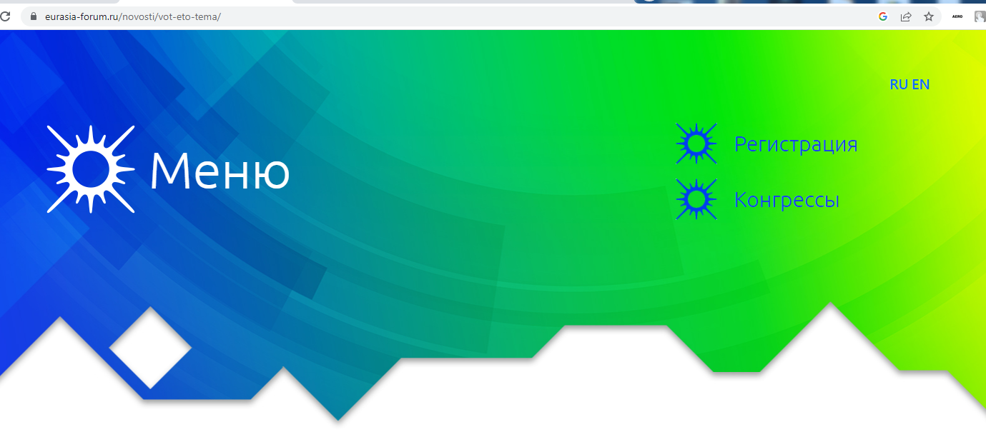

Необходимо зарегистрироваться в качестве участника

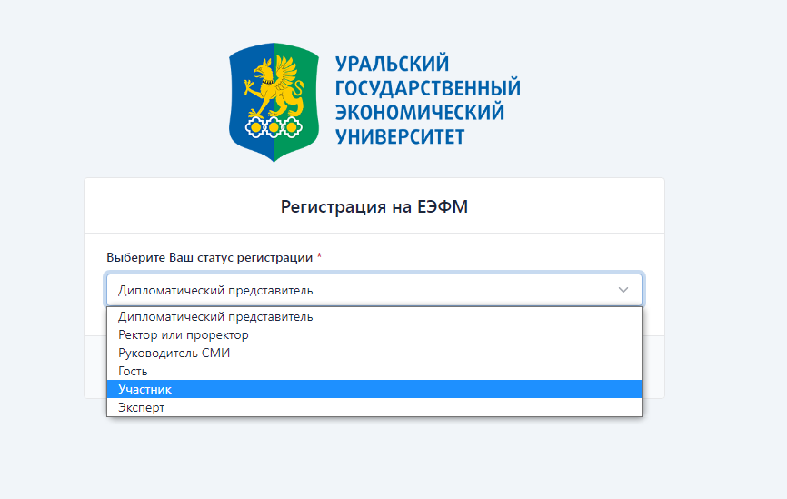

Выбрать площадку Казахстан, г.Астана

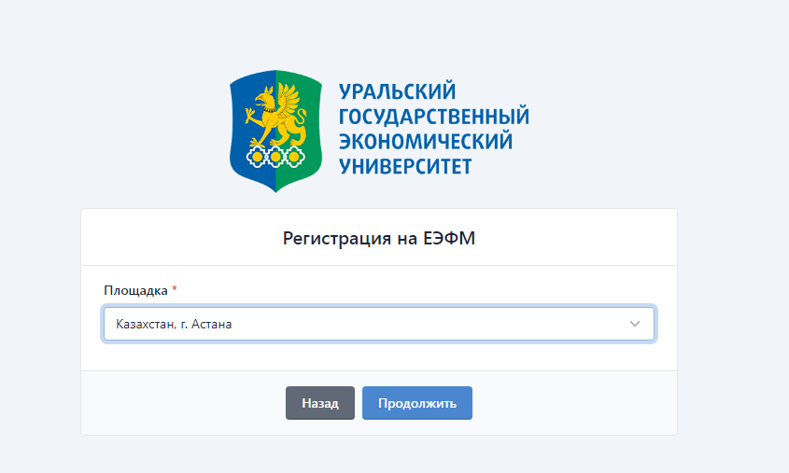

Далее выбрать конкурс «Современные тенденции экономического развития мира»

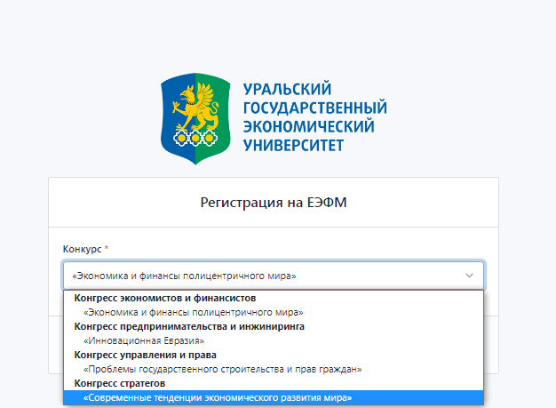

Далее выбрать вид участия

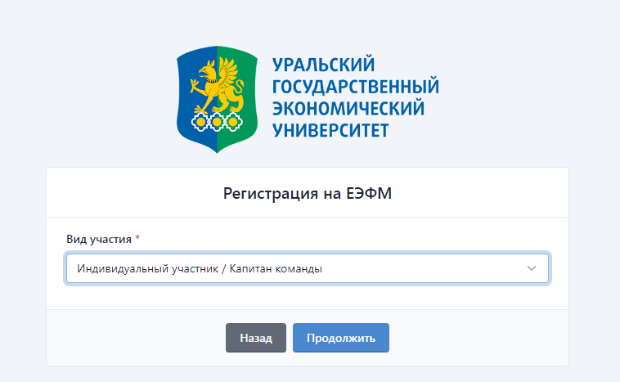

Далее заполнить анкету

